防災教育宣導活動成果照片1
校名:雲林縣中山國民小學~一丁 110.09.09
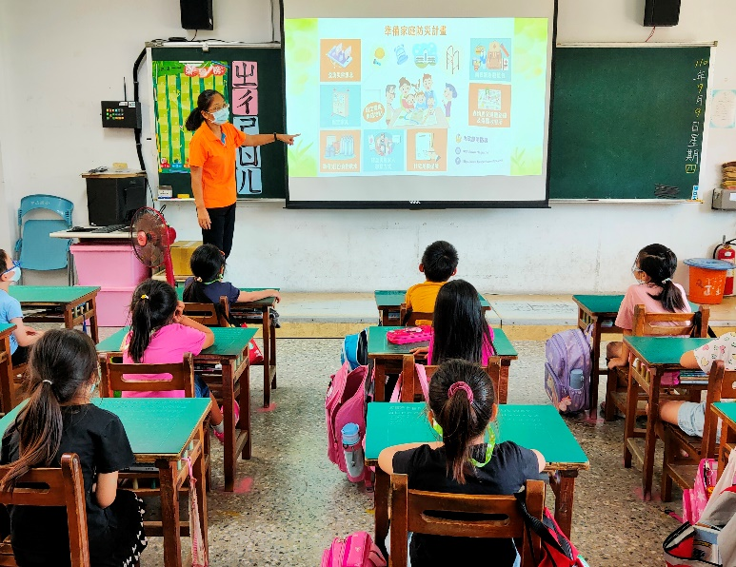 | 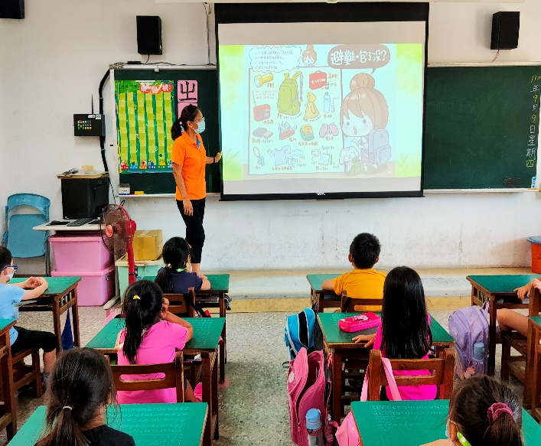
圖片說明:家庭防災計畫說明。 | 圖片說明:避難包應準備哪些東西?
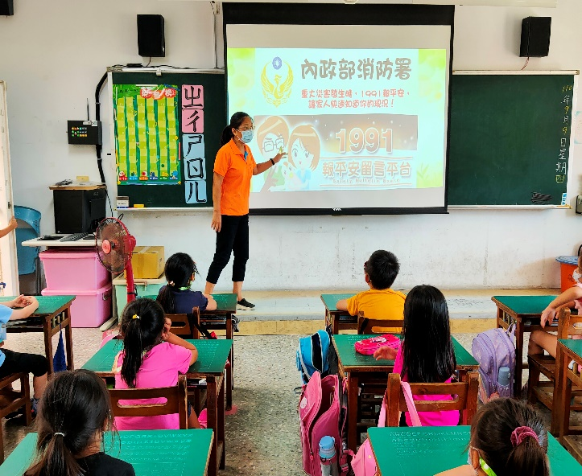 | 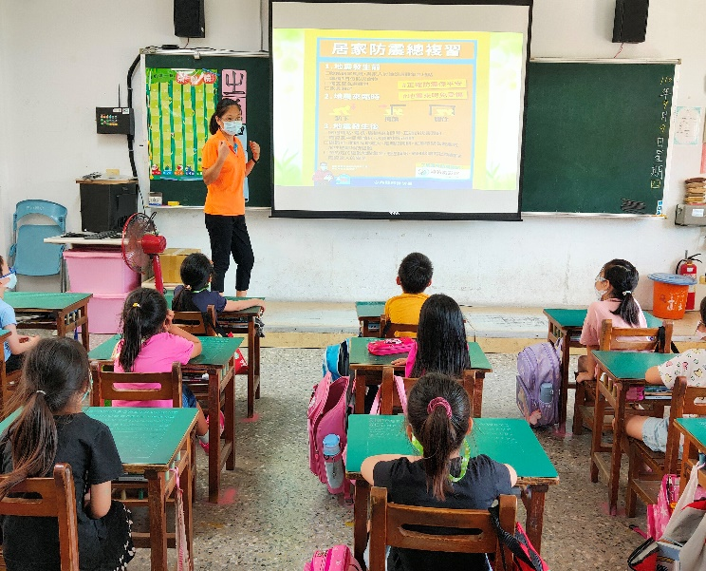
圖片說明:1991報平安留言平台宣導。 | 圖片說明:居家防震總複習。
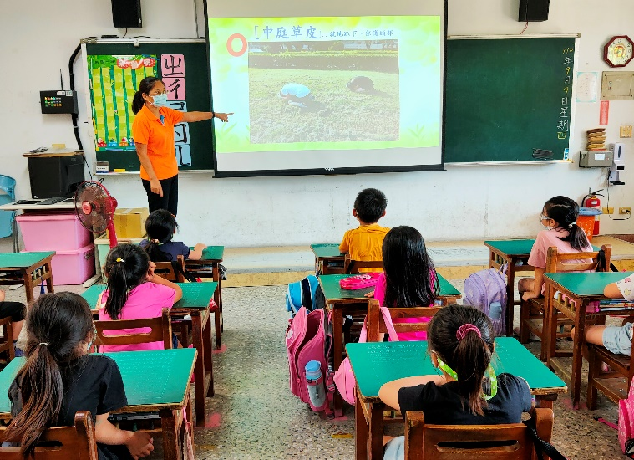 | 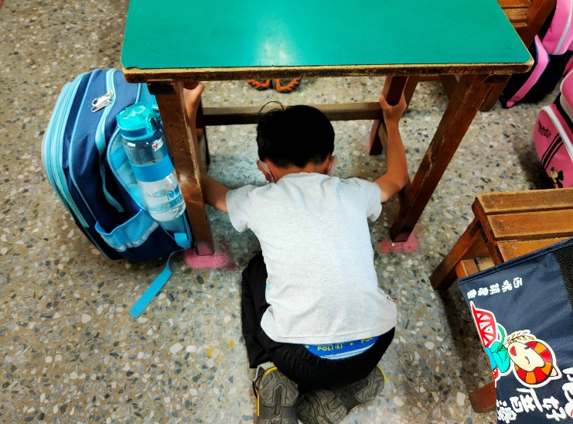
圖片說明:下課時的防震演練宣導。 | 圖片說明:警報響起，就地跪掩穏。
防災教育宣導活動成果照片2
校名:雲林縣中山國民小學
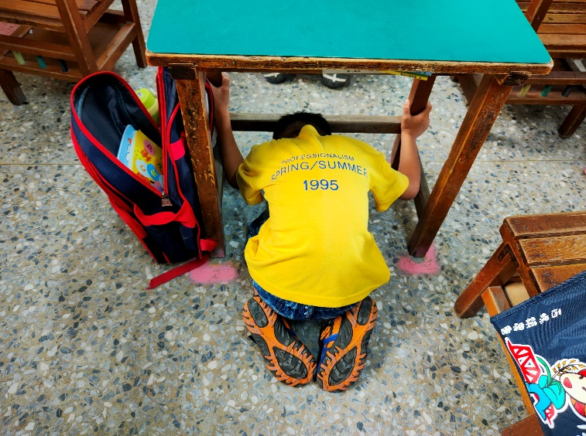 | 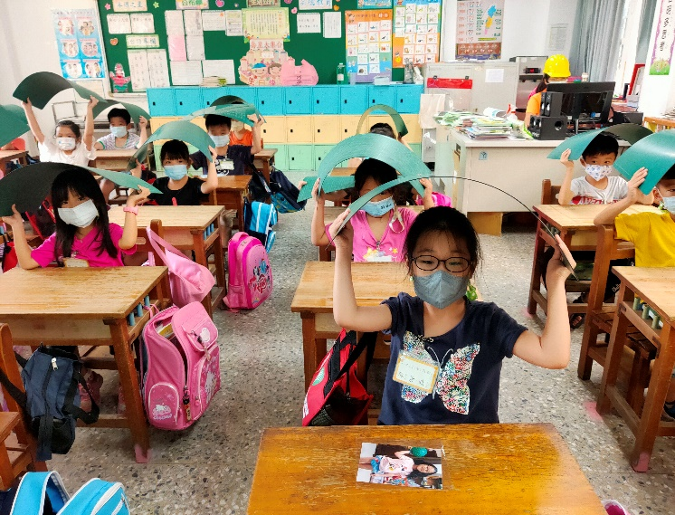
圖片說明:警報響起，就地跪掩穏。 | 圖片說明:桌墊對折，高舉。
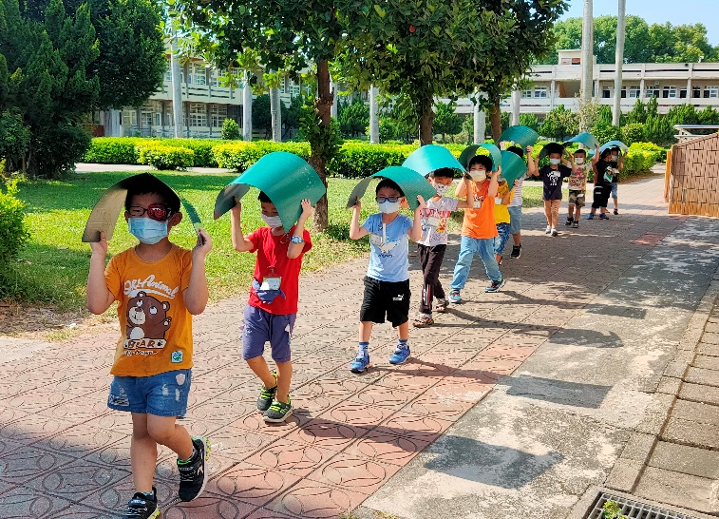 | 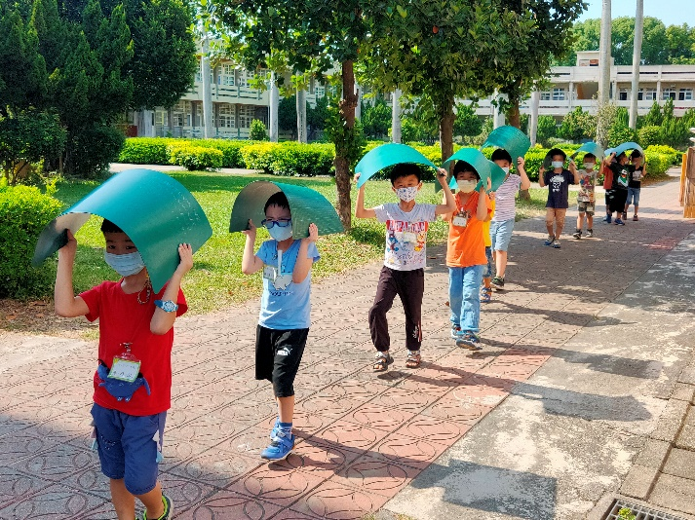
圖片說明:不推、不語、不奔跑。 | 圖片說明:不推、不語、不奔跑。
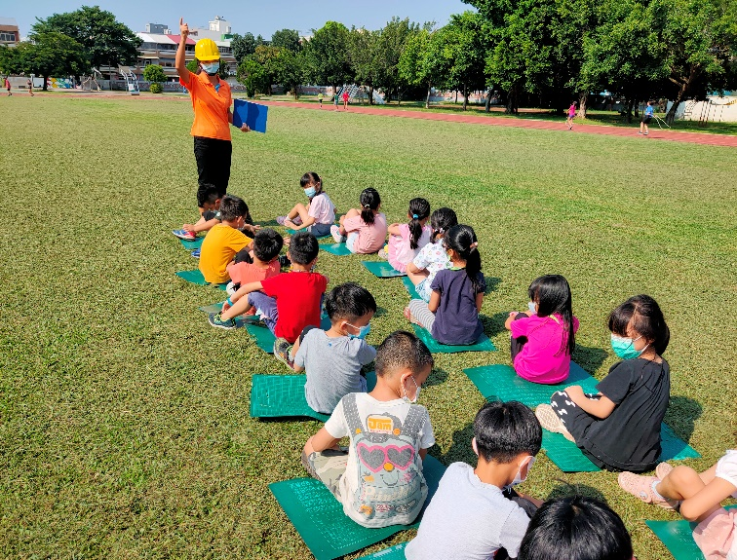 | 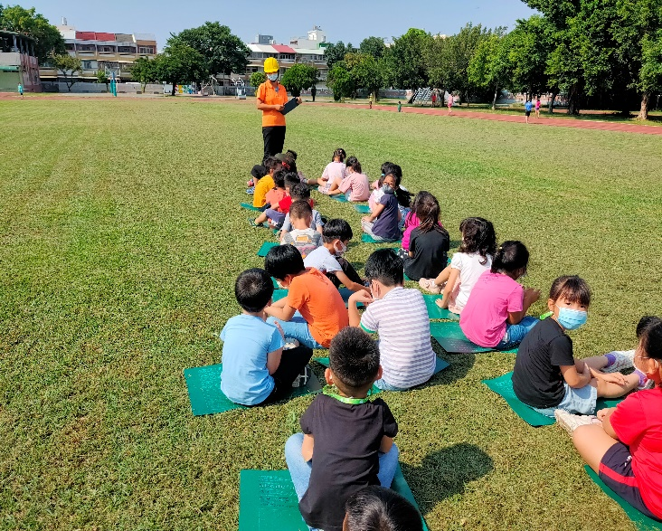
圖片說明:迅速往操場移動集合。 | 圖片說明:導師點名學生到齊情形。

